Tuần 25.
Tiết 49 – 50. Bài 2. Truyền tham số cho thủ thục.
- Yêu cầu cần đạt:
- Kiến thức:
- HS lập được thủ tục có tham số và sử dụng tham số một cách phù hợp.
- Bước đầu sử dụng thủ tục có chứa tham số để thiết kế những trò chơi đơn giản.
- Năng lực:
- Năng lực giao tiếp, hợp tác: trao đổi thảo luận để thực hiện nhiệm vụ học tập, nhớ lại các lệnh đã học và sử dụng chúng.
- Năng lực làm việc với máy tính phần mềm, bước đầu hình thành tư duy lập trình.
- Phẩm chất:
- Yêu thích môn Tin học.
- Tích cực khám phá tòm tòi để tạo ra sản phẩm.
- Chuẩn bị:
- GV: Sách giáo khoa, tính, phần mềm zoom, phần mềm Scratch hoặc web Scratc.mit.edu. Phòng máy tính có mạng Lan.
- HS: Sách giáo khoa, tính, phần mềm zoom, phần mềm Scratch hoặc web Scratc.mit.edu ..
- Tổ chức hoạt động dạy học:
Hoạt động của giáo viên | Hoạt động của học sinh
A. KHỞI ĐỘNG.  - GV giải thích cho HS về những nhận xét trong bài, qua việc phân tích bài học trước như sgk.  - GV gợi ý cho hs về biến số của chương trình con, tức thủ tục.  B. TÌM TÒI, KHÁM PHÁ.  - GV lấy ví dụ giúp hs nhận thức được nhận xét phân tích trong bài.  - GV yêu cầu hs thực hiện:  + XD thủ tục vẽ một ngôi nhà:  - Thủ tục vẽ hình vuông cạnh a.  - Thủ tục vẽ hình chữ nhật.  - Thủ tục vẽ hình tam giác đều cạnh a.  - Ghép các thủ tục con để tạo thành thủ thục vẽ nhà  + XD thủ tục vẽ nhiều ngôi nhà.  C. THỰC HÀNH.  GV hướng dẫn hs thực hành theo nội dung sgk  Lưu ý ghi lại kết quả.  D. ỨNG DỤNG, MỞ RỘNG  GV hướng dẫn hs tự do phát triển chương trình đã có vẽ dãy nhà, đối tượng vượt chướng ngại vật.  Lưu ý ghi lại kết quả vào tệp chương trình.  Cho hs về nhà hoàn thành | HS lắng nghe.  HS XD một thủ tục vẽ một ngôi nhà:  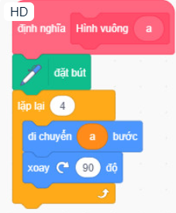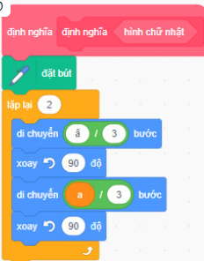  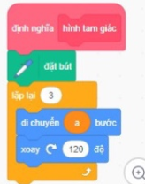  HS sử dụng các thủ tục trên để ghép thành thủ tục vẽ nhà  HS thực hành và báo cáo kết quả.  HS thực hành theo hd cua gv và sgk  HS về nhà hoàn thành bài.
IV: Điều chỉnh sau bài dạy:
…………………………………………………………………………………

Tuần 26.
Tiết 51-52. Bài 1. Sáng tạo thêm nhân vật và âm thanh.
- Yêu cầu cần đạt:
- Kiến thức:
- HS lựa chọn hoặc tạo được đối tượng, âm thanh, đoạn nhạc, phông nền mới của sân khấu.
- Vận dụng được việc tạo ra các đối tượng, âm thanh, đoạn nhạc, phông nền mới để thiết kế trò chơi của mình.
- Năng lực:
- Năng lực giao tiếp, hợp tác: trao đổi thảo luận để thực hiện nhiệm vụ học tập, nhớ lại các lệnh đã học và sử dụng chúng.
- Năng lực làm việc với máy tính phần mềm, bước đầu hình thành tư duy lập trình.
- Phẩm chất:
- Yêu thích môn Tin học.
- Tích cực khám phá tòm tòi để tạo ra sản phẩm.
- Chuẩn bị:
- GV: Sách giáo khoa, tính, phần mềm zoom, phần mềm Scratch hoặc web Scratc.mit.edu. Phòng máy tính có mạng Lan.
- HS: Sách giáo khoa, tính, phần mềm zoom, phần mềm Scratch hoặc web Scratc.mit.edu ..
- Tổ chức hoạt động dạy học:
Hoạt động của giáo viên | Hoạt động của học sinh
A. KHỞI ĐỘNG.  - GV đặt vấn đề: Khi tạo trò chơi, cần mới phông nền, nhân vât, âm thanh hoặc bài nhạc mới mà không có sẵn trong thư viện thì làm thế nào?  B. TÌM TÒI, KHÁM PHÁ.  1. Vẽ thêm nhân vật mới:  - GV hướng dẫn HS tạo nhân vật mới theo các bước của sách đã nêu.  2. Tạo ra âm thanh mới  GV hướng dẫn HS tạo âm thanh, bản nhạc mới:  Cho 3 loại nhóm HS thực hiện 3 nhiệm vụ, Nhóm loại 1 lựa chọn âm thanh đã có trong thư viện âm thanh. Nhóm loại 2 dùng micro ghi âm nhạc hoặc lời nói, nhóm loại 3 tạo bài nhạc.  3. Tạo phông nền cho sân khấu:  GV hướng dẫn cách làm  C. THỰC HÀNH.  - GV hướng dẫn hs thực hành theo nội dung sgk theo nhóm.  - GV hỗ trợ các nhóm.  Lưu ý ghi lại kết quả.  - GV ghi nhận kết quả của hs và nhận xét bài.  D. ỨNG DỤNG, MỞ RỘNG  Trên cơ sở sản phẩm của các nhóm, từng HS tự cải tiến trò chơi: tang thêm nhân vật, độ khó, them một số điều kiện….  GV hỗ trợ từng hs | HS thảo luận chung và nêu ý kiến:  - dùng CT đồ họa tạo cảnh làm phông nền, vẽ thêm nhân vật, chụp ảnh bằng Smartphone, ghi âm lời nói, âm thanh….  HS tự sáng tạo nhân vật mới của mình.  HS đưa các nhân vật mới vào sân khấu và lập trình hành vi cho nhân vật của mình.  HS thực hành và báo cáo kết quả.  HS tự sáng tạo phông nền của riêng mình. Đưa vào chương trình và chạy thử chương trình.  HS báo cáo kết quả trước lớp  - HS tự suy nghĩ và thiết kế kịch bản, viết kịch bản theo yêu cầu của sách.  - HS lựa chọn hoặc tạo nhân vật mới, lựa chọn âm thanh, phông nền để thực hiện nhiệm vụ.  - Các nhóm hoàn thiện chương trình rồi báo cáo kết quả lớp:  Ý tưởng, kịch bản, trình diến kết quả.  Hs thực hành
IV: Điều chỉnh sau bài dạy:
…………………………………………………………………………………

Tuần 27 - 28.
Tiết 53-54-55-56. Bài 2. Dự án thiết kế thiệp chúc mừng sinh nhật.
- Yêu cầu cần đạt:
- Kiến thức:
- - Hệ thống lại kiến thức đã học.
- - Vận dụng được kiến thức đã học vào các bài toán cụ thể.
- - Xây dựng được dự án trò chơi dạng mini game.
- Năng lực:
- Năng lực giao tiếp, hợp tác: trao đổi thảo luận để thực hiện nhiệm vụ học tập, nhớ lại các lệnh đã học và sử dụng chúng.
- Năng lực làm việc với máy tính phần mềm, bước đầu hình thành tư duy lập trình.
- Phẩm chất:
- Yêu thích môn Tin học.
- Tích cực khám phá tòm tòi để tạo ra sản phẩm.
- Chuẩn bị:
- GV: Sách giáo khoa, tính, phần mềm zoom, phần mềm Scratch hoặc web Scratc.mit.edu. Phòng máy tính có mạng Lan.
- HS: Sách giáo khoa, tính, phần mềm zoom, phần mềm Scratch hoặc web Scratc.mit.edu ..
- Tổ chức hoạt động dạy học:
Hoạt động của giáo viên | Hoạt động của học sinh
A. KHỞI ĐỘNG.  - GV cho hs quan sát một thiếp chúc mằng sinh nhật điện tử.  - Hãy hình dung về một chiếc thiếp chúc mừng mà em sắp làm để tặng mẹ hoặc một người bạn. Em sẽ làm một tấm thiệp như thế nào?  B. TÌM TÒI, KHÁM PHÁ.  1. Tạo hình nền và chong chóng cho dự án.  - GV cho hs tự thiết kế trên Scratch hoặc tìm kiếm trên mạng internet hoặc gv chia sẻ .  2. Thêm nhân vật bóng bay, chữ, ngôi sao…  GV hướng dẫn HS thêm nhân vật như bóng bay, ngôi sao, chữ Haapy birthday, nến, bánh sinh nhật … vào dự án.  C. THỰC HÀNH.  GV hướng dẫn hs  1. Sắp xếp lại nhân vật  - GV gợi ý cho hs sắp xếp lại các nhân vật cho hài hòa, sáng tạo..  2. Lập trình cho các nhân vật.  * Lập trình cho chong chóng quay  Gv hướng dẫn hs sử dụng lệnh xoay và vòng lặp liên tục.  Lưu ý trọng tâm của chong chóng.  * Lập trình cho chữ:  - Gv hướng dẫn hs sử dụng nhóm lệnh các loại hiệu ứng đồ họa khác nhau để tạo ra những tấm thiệp có màu sắc khác nhau.  * Lập trình cho bóng bay:  GV gợi ý các câu lệnh như;  Đi tới điểm x ; y ;  Lặp lại…  Thay đổi x, y một lương..  * Lập trình cho nến cháy:  GV gợi ý sử dụng lệnh: trang phục kế tiếp để làm cho nến cháy.  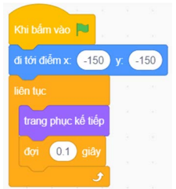  D. ỨNG DỤNG, MỞ RỘNG  GV hướng dẫn hs tự do phát triển chương trình đã có  1. Thêm nhạc nền cho thiệp.  2. Thêm pháo hoa vào thiệp. Khi người chơi nhấp chuột thì pháo hoa được bắn ra.  Phần này chủ yếu học sinh sẽ tự sáng tạo thêm những thứ độc đáo cho sản phẩm của mình, tuy nhiên giáo viên cần quan sát và đặt câu hỏi gợi ý giúp học sinh tư duy và dễ dàng tìm giải pháp hơn. | HS lắng nghe, phát biểu ý tưởng của riêng mình.  HS thực hành thiết kế hoặc tìm kiếm  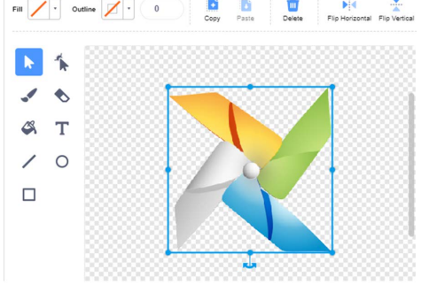  HS thực hành thêm nhân vật…  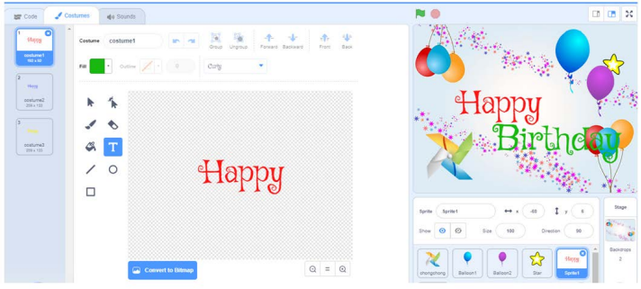  HS có thể sắp xếp các nhân vật theo nhiều phương án khác nhau.    HS thực hành.  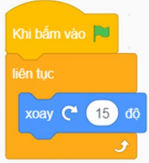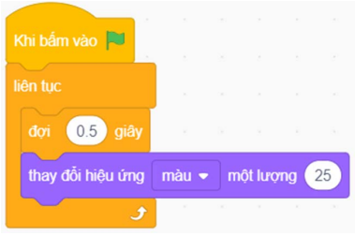  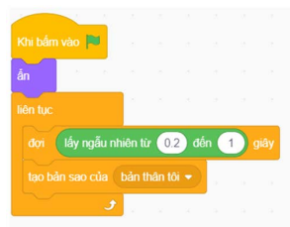  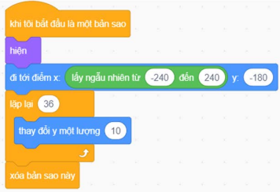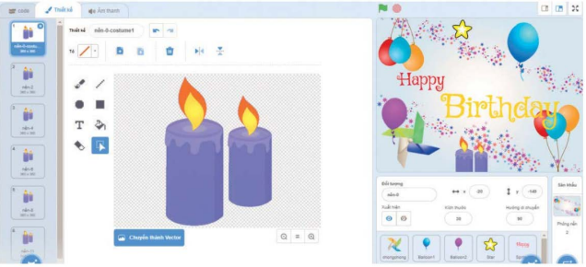
IV: Điều chỉnh sau bài dạy:
…………………………………………………………………………………

